بخش اول : بررسي روند تحولات اقتصادي - صنعتي ايران و جهان

1. 1. روند تحولات اقتصاد كلان و چالش هاي پيش روي
  - روند تحولات نرخ رشد توليد ناخالص داخلي ايران در چهار دهه گذشته (1380-1340) نشاندهنده حركت كند اين متغير است. متوسط رشد 6/10 درصدي سال‌ها‌ي دهه 1340 به ترتيب به رشد‌ها‌يي معادل 7/2، 2/4 و 8/3 درصد در دهه‌ها‌‌ي 1350، 1360 و 1370 كاهش يافته است ( نمودار 1 ).

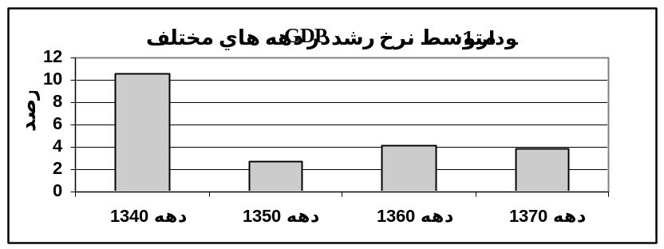

تحقق نيافتن رشد اقتصادي بالا در سه دهه گذشته، ريشه در دو پديده‌اي دارد كه از دهه 1350 اقتصاد ايران را در جهت كاهش رقابت‌پذيري متأثر كرده است. پديده اول در حوزه اقتصاد ناشي از شوك نفتي سال 1353 و افزايش درآمدهاي ارزي حاصل از صادرات نفت است كه در نتيجه آن ساختار رشد اقتصادي ايران بر وفور منابع نفتي بنيان نهاده شد. نكته مهم آن كه شوك نفتي و تزريق درآمدهاي ارزي نفت در زماني به وقوع پيوست كه اقتصاد ايران هنوز صنعتي شدن را تجربه نكرده بود. قرار گرفتن رشد اقتصاد ملي بر پايه منابع طبيعي نفت نه تنها كمكي به فرايند توسعه صنعتي ايران نكرد، بلكه از طريق توسعه بخش غير تجاري اقتصاد و توسعه نيافتن بخش تجاري بويژه صادرات محصولات صنعتي، به عامل ضد توسعه صنعتي تبديل شد.
پديده دوم كه بعد از انقلاب از حوزه نگرش‌ها‌ي سياسي و اجتماعي بر مديريت اقتصادي كشور تأثير گذاشت، نقش مسلط دولت در نظام اقتصادي و كمرنگ شدن نقش سازوكار بازار در تخصيص منابع بود. اين امر باعث شد بدون احساس نياز به توسعه بخش خصوصي كارآفرين، و بدون توجه به فرايند توسعه صنعتي صادرات گرا و رقابتي، بخش عمده‌اي از سرمايه‌گذاري‌ها‌ از طريق شركت‌ها‌ي دولتي انجام گيرد. تملك واحدهاي توليدي توسط دولت و نيز حضور دولت در امور اقتصادي به منظور برقراري توازن در امور معيشتي مردم در شرايط جنگ و بحران در بستر اصل 44 قانون اساسي، باعث شد كه نقش دولت در اقتصاد، به هزينه كاهش كارايي در تخصيص منابع، گسترده‌تر و مجموعه تحت تصدي دولت افزايش يابد.
- رشد پايين اقتصادي ايران، به همراه تحولات جمعيتي، درآمد سرانه كشور را در مقايسه با ساير كشورهاي در حال توسعه صنعتي به شدت پايين نگهداشته است. بر اساس شاخص‌ها‌ي توسعه جهاني سال 2002، درآمد سرانه ايران برحسب دلار و بر دو پايه نرخ ارز و روش PPP، به ترتيب معادل 1680 و 5910 دلار گزارش شده است. ارقام مشابه براي كره جنوبي معادل 8910 و 17300 دلار، و براي مالزي معادل 3380 و 8330 دلار بوده است.
- روند تحولات سرمايه‌گذاري در اقتصاد ايران نيز در دوره 1380-1340 نشاندهنده نوسان‌هاي شديد، بويژه در دو دهه 1350 و 1360 است. متوسط نرخ رشد سالانه سرمايه‌گذاري در دهه 1340 معادل 4/12 درصد، در دوره 1355-1351 به علت وقوع شوك نفتي اول معادل 7/24 درصد، در دوره 1367-1356 يعني سال‌ها‌ي وقوع انقلاب و جنگ تحميلي معادل 7- درصد، و در دوره سال‌ها‌ي 1380-1368 معادل 9/7 درصد بوده است. سهم سرمايه‌گذاري در توليد ناخالص داخلي ( نمودار 2 ) پس از نوسان‌هاي شديد دهه‌ها‌ي 1350 و 1360، در دهه 1370 روند نسبتاً با ثبات ولي كندي را طي كرده است. اين سهم بر اساس ارقام سرمايه‌گذاري و توليد حساب‌ها‌ي ملي به قيمت سال 1361، در سال 1380 معادل 1/15 درصد بوده است.

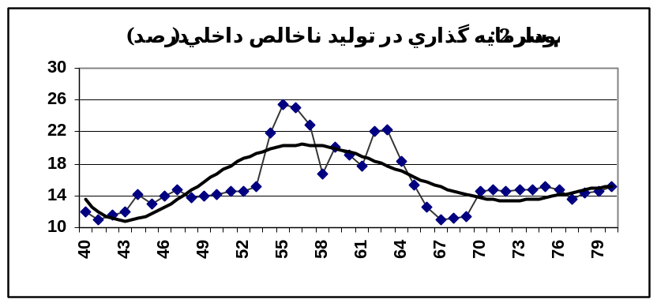

- نرخ بيكاري بر اساس داده‌هاي مركز آمار ايران افزايش يافته و از1/9 درصد در سال 1375 به 2/14 درصد در سال 1380 رسيده است. سهم بخش خصوصي در اشتغال كشور در سال 1380 در حدود 8/77 درصد بوده است كه2/45 درصد آن متعلق به دو گروه كاركنان مستقل و كاركنان فاميلي بدون مزد است. بر اساس تعاريف بين‌المللي اين دو گروه عمدتاً به بخش غير رسمي تعلق دارند كه نشاندهنده ساختار سنتي و معيشتي بخش خصوصي در ايران است. داده‌ها‌ي موجود نشان مي‌دهد كه سهم بيكاران داراي تحصيلات ابتدايي و بي‌سواد در كل بيكاران كشور در سال 1380 (در مقابل سهم شاغلان آنها كه 9/42 درصد است) فقط 23 درصد بوده است، در حالي كه سهم بيكاران داراي تحصيلات ديپلم و بالاتر (درمقابل سهم 6/27 درصدي اشتغال آنها) در همين سال 4/41 درصد است. توزيع نسبي جمعيت بيكار 64-15 ساله برحسب گروه‌ها‌ي عمده سني و به تفكيك جنس نشان مي‌دهد كه 4/62 درصد بيكاران در گروه سني 24-15 ساله قرار دارند. اين ميزان براي مردان و زنان به ترتيب 9/59 و 9/71 درصد است. ارقام مذكور گواهي بر بحران بيكاري جوانان بويژه زنان جوان دركشور است.
- از نكات قابل توجه در تحولات عرضه نيروي كار در دهه 1380 تركيب تغييرات عرضه نيروي كار مردان و زنان است. تغييرات عرضه نيروي كار مردان عمدتاً به جهت تغيير ساختار جمعيت، داراي روند كاهنده است، به طوري كه از 447 هزار نفر در سال 1380 به 270 و 240 هزار نفر در سال‌ها‌ي 1385 و 1390 كاهش مي‌يابد. در حالي كه تغييرات عرضه نيروي كار زنان طي سال‌ها‌ي مزبور به علت افزايش جمعيت داراي تحصيلات عالي و همچنين افزايش سطح هزينه زندگي خانوار، داراي روند صعودي است، به طوري كه از 188 هزار نفر در سال 1380 به 270 و 360 هزار نفر در سال‌ها‌ي 1385 و 1390 افزايش خواهد يافت. بدين ترتيب تغييرات كل عرضه نيروي كار، از 635 هزار نفر در سال 1380 در يك روند U شكل به 540 هزار نفر در سال 1385 كاهش مي‌يابد و سپس در اثر روند عرضه نيروي كار زنان، به 600 هزار نفر در سال 1390 افزايش خواهد يافت ( نمودار 3 ).

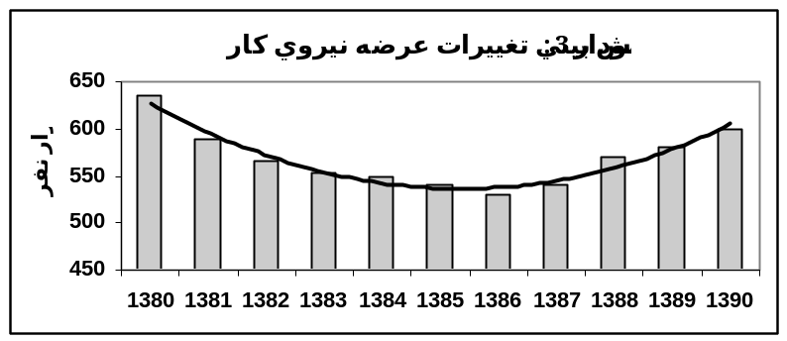
- تركيب درآمدهاي دولت در گذشته به گونه‌اي بوده است كه بجز دوره 68-1364 سهم درآمدهاي غير نفتي از 50 درصد درآمدهاي دولت تجاوز نكرده است. علاوه بر اين بالغ بر 30 درصد از درآمدهاي مالياتي و 20 درصد از ساير درآمدها نيز به طور مستقيم و غير مستقيم وابسته به درآمد نفت بوده است. اين امر وابستگي كل درآمدهاي دولت به نفت را تا حدود 80 درصد افزايش داده است. اين در حالي است كه از ظرفيت‌ها‌ي درآمدي كشور استفاده مطلوب نشده است. نسبت درآمدهاي مالياتي به هزينه‌ها‌ي جاري نشان مي‌دهد كه ماليات تنها 35 تا 40 درصد از هزينه‌ها‌ي جاري را پوشش مي‌دهد. از طرف ديگر روند هزينه‌ها‌ي عمومي دولت به قيمت‌ها‌ي ثابت با رشدهاي پر نوسان، نشان مي‌دهد كه نسبت متغير مزبور به توليد ناخالص داخلي در سال‌ها‌ي اخير حدود 22 درصد بوده است. با توجه به ساختار بودجه دولت با دو مشخصه آسيب‌پذير بودن درآمدها و چسبندگي هزينه‌ها‌ با طيف گسترده‌اي از وظايف، طي سال‌ها‌ي گذشته يكي از مشكلات اصلي دولت، كسري بودجه و چگونگي تأمين آن بوده است. به طوري كه نسبت تغييرات خالص بدهي دولت به بانك مركزي به توليد ناخالص داخلي به عنوان شاخص ثبات مالي دولت طي سال‌ها‌ي 79-1350 از 4 تا 15 درصد در نوسان بوده است.
- بررسي‌ها‌ي انجام شده نشان مي‌دهد كه سياست‌ها‌ي پولي كشور عموماً منفعل و متأثر از سياستگذاري مالي بوده است به طوري كه تغييرات خالص بدهي بخش دولتي به بانك مركزي در گذشته از اجزاي مسلط پايه پولي و در نتيجه از عوامل مؤثر بر رشد نقدينگي و سطح عمومي قيمت‌ها‌ به شمار آمده است ( نمودار 4 ) . فقدان لنگر پول باعث شد كه شيوه‌ها‌ي اداري جايگزين در زمينه كنترل قيمت‌ها‌، نظير تخصيص غير بهينه منابع و بويژه استفاده از لنگر نرخ ارز در سياست‌ها‌ي اقتصادي، رايج گردد، نتايج مطالعات تجربي در مورد اقتصاد ايران نشان مي‌دهد كه تحولات شاخص‌ها‌ي پولي به همراه تحولات توليد ناخالص داخلي، قيمت كالاهاي وارداتي و انتظارات تورمي از مهمترين عوامل تعيين‌كننده تورم هستند.

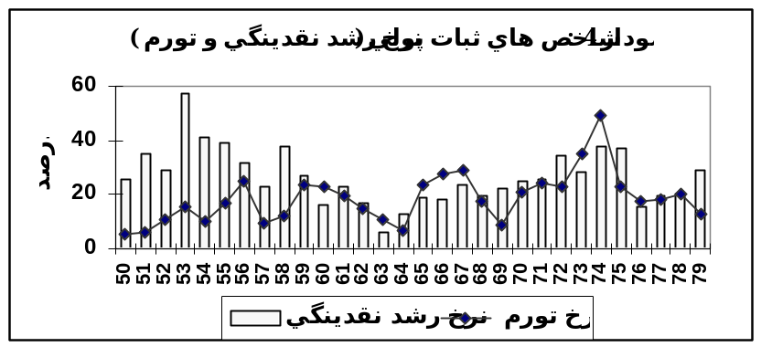

- در تركيب صادرات ايران، نفت همواره نقش مسلط را داشته و در سال‌ها‌ي بسياري تحولات آن، تراز پرداخت‌ها‌ي كشور را تحت تأثير قرار داده است. سهم صادرات نفت از كل صادرات در سال 1380 معادل 77 درصد و سهم صادرات صنعتي و صادرات غير نفتي ـ غير صنعتي به ترتيب معادل 7/8 و 3/14 درصد گزارش شده است.
با توجه به درآمد ارزي حاصل از صادرات نفت به عنوان منبع مهم تأمين مالي واردات مي‌توان گفت كه نوسانات درآمد ارزي نفت مهمترين منبع ايجاد نوسان در توليد و سرمايه‌گذاري بويژه فعاليت‌ها‌ي صنعتي بوده است. بنابراين يكي از مشكلات ساختاري بخش تجارت ايران كه بر ساختار توليد، به صورت توسعه بخش غير تجاري و توسعه نيافتن بخش تجاري، سايه انداخته است وابستگي شديد آن به صادرات منابع طبيعي نفت بوده است. نكته دوم آن است كه نسبت حجم تجارت (صادرات + واردات) به توليد ناخالص داخلي در اقتصاد ايران پايين است. اين نسبت كه شاخصي براي درجه باز بودن اقتصاد است، در سال‌ها‌ي اخير به 25 درصد بالغ شده است، در حالي كه در كشورهاي آسياي شرقي به طور متوسط بيش از 60 درصد مي‌باشد. نكته سوم آن است كه تجارت در اقتصاد ايران به عنوان يك عامل رشد درون‌زاي اقتصادي و بويژه توسعه صنعتي عمل نكرده و محرك افزايش رقابت‌پذيري از طريق بهبود فناوري و توسعه بازارها نبوده است، در حالي كه اين امر در كشورهاي آسياي شرقي مشهود است و تجارت يكي از عوامل اصلي افزايش بهره‌وري مي‌باشد.
- از مشكلات ديگري كه اقتصاد ايران تا سال‌ها‌ي اخير آن را تجربه كرده، سياست‌ها‌ي ارزي است كه با نگرش درون‌نگر ساختار تجاري فوق، سازگار بوده است و موجب تقويت بيشتر آن نيز شده است. به طور عمده محور سياست‌ها‌ي ارزي گذشته را مي‌توان انتخاب لنگر نرخ ارز براي كنترل هدف تورم برشمرد. در اقتصاد ايران تعهدات قوي نسبت به هدف نرخ ارز و تثبيت آن وجود داشته است. اين سياست تبعات خوبي بر اقتصاد داخلي و همچنين بر تراز پرداخت‌ها‌ي كشور به علت تقويت نرخ ارز واقعي نداشته است. اختلال در قيمت‌ها‌ي نسبي، عدم تخصيص بهينه منابع ارزي، تضعيف موقعيت رقابت توليدات داخلي و بخش‌ها‌ي صادراتي، و گسترش ‌رانت‌جويي اقتصادي از جمله آثار اين سياست بر سرمايه‌گذاري و توليد بوده است.
- بررسي مهمترين چالش‌هاي پيش روي اقتصاد كشور در قالب پيش‌بيني تصوير اقتصاد كلان تا سال 1390 نشان مي‌دهد كه در صورت تداوم ساز و كارهاي موجود، عدم تعادل‌هاي اقتصاد كلان با شدت زيادي در پايان اين دهه بروز خواهد كرد. نرخ‌هاي بيكاري و تورم افزون بر بيست درصد از آثار و نتايج اين عدم تعادل‌ها خواهد بود. همچنين درون‌گرايي و غلبه بخش دولتي بر اقتصاد، مانع از شكل‌گيري ساز و كارهاي رشد درون‌زا خواهد شد و مهمترين متغيرهاي اقتصادي را همچنان متصل به نوسان‌هاي بازار نفت نگاه مي‌دارد. بطوريكه متوسط رشد درآمد سرانه 4/2 درصدي، فاصله اقتصاد ايران را با ساير كشورهاي رو به رشد در فضاي آتي اقتصاد جهاني بيشتر خواهد كرد.
- همچنين نتايج نشان مي‌دهد كه در گزينه ادامه روند موجود، تداوم رشدهاي 10 و 11 درصدي بخش صنعت در سال‌هاي 1380 و 1381، كه بطور عمده به علت شوك طرف عرضه از طريق افزايش درآمدهاي ارزي نفت و به دنبال رشد پايين اين بخش در سال‌هاي گذشته اتفاق افتاده، امكان‌پذير نخواهد بود. در سال‌ها‌ي آينده كاهش تدريجي درآمدهاي ارزي نفت از يك سو و مهمتر از آن عدم كفايت تقاضاي داخلي و خارجي براي محصولات صنعتي داخلي از سوي ديگر، به همراه افزايش هزينه‌ها‌ي توليد و كاهش قدرت خريد خانوارها، رشد ارزش افزوده و سرمايه‌گذاري بخش صنعت را كاهش خواهد داد بطوريكه متوسط رشد سالانه متغيرهاي مزبور براي دوره 90-1382 به ترتيب معادل 8/5 و 3/5 درصد پيش‌بيني مي‌شود. به عبارت ديگر نرخ رشد بخش صنعت به روند بلندمدت 5 درصدي خود بازخواهد گشت (نمودار 5) و لذا همچنان ناتوان از ايفاي نقش فعال در افزايش درآمد براي كشور خواهد بود. در اين گزينه تركيب توليدات صنعتي در چارچوب صنايع مصرفي، واسطه‌اي و سرمايه‌اي نيز همچون گذشته، نشان‌دهنده كاهش رشد صنايع مصرفي، بويژه صنايع مصرفي كم‌دوام، نسبت به صنايع سرمايه‌اي و واسطه‌اي است كه اين تركيب ناهمگون رشد صنعت گوياي توسعه نيافتن پيوندهاي صنعتي و تداوم هرچه بيشتر ركود صنايع مصرفي است.

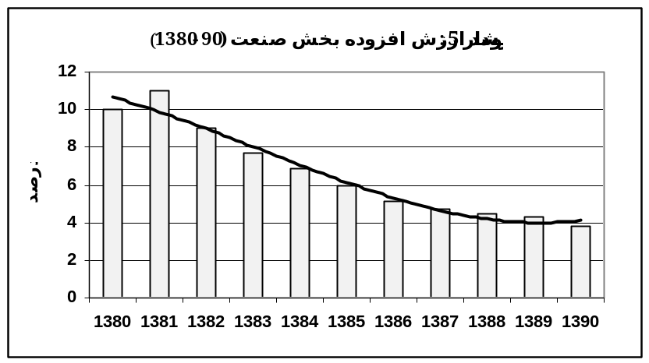

1. 2. روند تحولات بخش صنعت در ايران
ارائه هر گونه تصويري از نقش و جايگاه بخش صنعت در آيندة اقتصاد كشور، نيازمند انجام مطالعه‌اي وسيع و همه جانبه پيرامون تحولات گذشته و وضع موجود اين بخش در اقتصاد كشور و مقايسه آن با وضعيت كشورهاي توسعه‌يافته و همچنين كشورهاي نوخاسته صنعتي است. از اين رو تهيه تصويري از سيماي صنعتي كشور و آگاهي از عملكرد ويژگي‌هاي بنگاه‌هاي صنعتي بر مبناي آمار و اطلاعات، نخستين گام ضروري در انجام اين مطالعه به شمار مي‌آيد. نتايج اين مطالعه وضعيت و شرايط موجود بخش صنعت را در سطح كلان و خرد مشخص خواهد كردكه بي‌ترديد مي‌تواند ضرورت دگرگوني در جهت‌گيري‌ها، نيازهاي راهبردي و الزام هاي ساختاري- سياستي توسعه صنعتي آينده كشور را مورد تأكيد قراردهد.

1. 2. 1. سطح كلان
- رشد ارزش‌افزوده ايجاد شده در بخش صنعت بين سال‌هاي 1350 تا 1380 از روند بي‌ثباتي برخوردار بوده است. متوسط رشد سالانه طي سال‌هاي مذكور معادل 7 درصد بوده است )نمودار 6 ) .

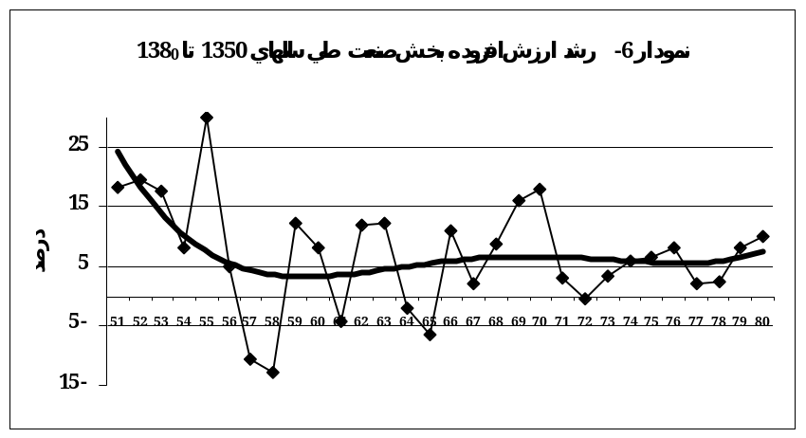
- متوسط رشد سرانه توليدات صنعتي در سال‌هاي 1999-1960 دركشورهاي آسياي جنوب شرقي معادل 15 درصد و در ايران معادل 6/5 درصد بوده است. سهم ارزش‌افزوده بخش صنعت در توليد ناخالص داخلي بدون نفت بين سال‌هاي 1378-1358 به طور متوسط 15 درصد بوده است كه در مقايسه با سهم دو بخش خدمات (50 درصد) و كشاورزي (27 درصد) نشان از نبود جايگاه مناسب آن در اقتصاد كشور است ( نمودار7 ) . اين سهم در مقايسه با كشورهاي صنعتي بسيار پايين بوده و تداوم روند افزايشي آن با آهنگ كند طي سه دهه اخير باعث خواهد شد كه توسعه صنعتي در اقتصاد ايران در يك فرايند طولاني و واگرا از تحولات صنعت جهاني شكل گيرد.
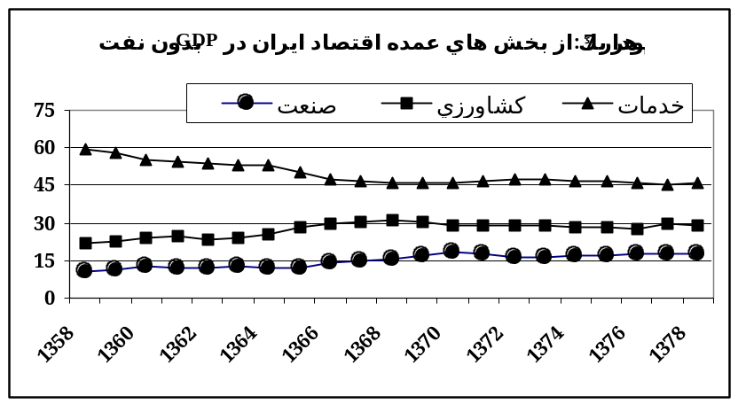

- نسبت نازل ارزش صادرات صنعتي به ارزش‌افزوده ايجاد شده (شاخص جهت گيري صادراتي) نشان مي‎دهد توليدات صنعتي در ايران با نگاهي درون‌گرا، عمدتاً بازارهاي داخلي را مد نظر قرار داده‎ است ( نمودار 8 ) . همچنين سهم صادرات صنعتي ايران در كل صادرات (7/6 در صد دردهه 1990) به عنوان يكي از مؤلفه‌هاي صنعتي شدن درمقايسه با اقتصادهاي صنعتي و اقتصادهاي شرق آسيا (به ترتيب 5/82 درصدو 6/77 درصد) وضعيت بسيار ضعيفي دارد. متوسط سهم واردات صنعتي از كل واردات در كشورهاي صنعتي دردهه 1990 معادل 3/74 درصد و در کشورهاي آسياي شرقي برابر 3/76 درصد بوده است. روند واردات صنعتي در كشورهاي صنعتي و کشورهاي آسياي شرقي در چهار دهه گذشته صعودي بوده است و اين بيانگر بروز پديده‌اي است كه توجه به آن شايان اهميت است و آن توسعه وابستگي متقابل كشورها به يكديگر همزمان با افزايش توانمندي توليد است.

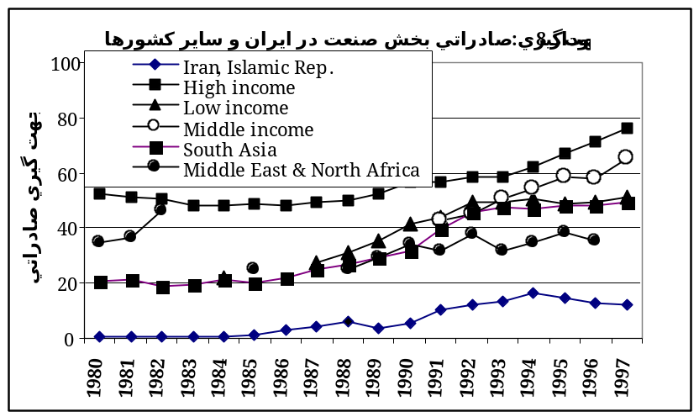

روند زماني شاخص مذكور در اقتصاد ايران از دهه 1980 كاهنده است و با ساختار واردات اقتصادهاي صنعتي و آسياي شرقي سازگاري ندارد. يكي از ويژگي‌هاي مهم ساختار تجاري اقتصادهاي صنعتي و آسياي شرقي تأمين منابع ارزي مورد نياز واردات صنعتي از محل صادرات صنعتي است. در حالي كه در اقتصاد ايران منابع ارزي حاصل از صادرات نفت، مهم‌ترين منبع تأمين مالي واردات به شمار مي‌آيد.
- بررسي روند شاخص‌هاي صنايع مختلف نشان مي‌دهد كه طي سه دهه گذشته صنايع مصرفي كم دوام در اقتصاد ايران به تدريج از نقش ضعيف تري برخوردار گرديده است ( نمودار 9 ) به طوري كه اين بخش با در اختيار داشتن 38 درصد موجودي سرمايه كل بخش صنعت و 40 درصد اشتغال صنعتي، داراي كمترين بهره‌وري سرمايه و نيروي كار در مقايسه با صنايع سرمايه‌اي و واسطه‌اي و صنايع مصرفي بادوام است. اين نكته نشاندهنده توسعه نيافتن هماهنگ صنايع سرمايه‌اي و واسطه‌اي با صنايع مصرفي، بويژه صنايع مصرفي كم دوام است. به عبارت ديگر، در توسعه صنعتي ايران، تعميق صنعتي به مفهوم پيوندبين حوزه هاي صنعتي ضعيف بوده است.

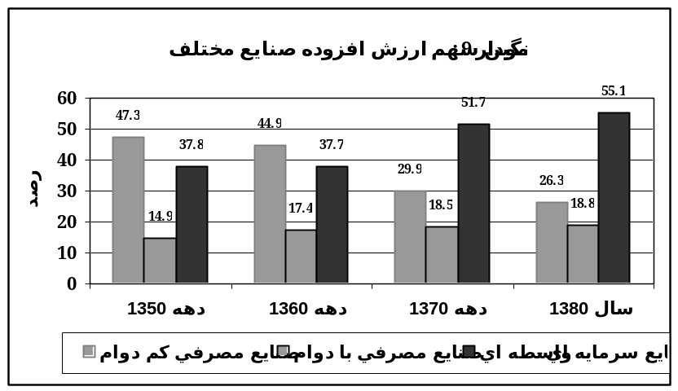

- بررسي روند حركت اقتصاد جهاني گوياي اين است كه تجارت جهاني به سمت محصولات Hi-Tech حركت مي‌كند و با توجه به اين كه اين محصولات ارزش‌افزوده بسيار بالايي به وجود مي‌آورند و حاشيه سود زيادي دارند، كشورهايي كه بتوانند اين محصولات را توليد و صادر كنند، رشد بالايي در بخش صنعت خواهند داشت. درايران، صنايع با فناوري بالا كمترين سهم را در توليد ارزش‌افزوده دارا بوده‌اند و سهم آنها با يك روند صعودي از 7/1 درصد در سال 1373 به 5/2 درصد از كل ارزش‌افزوده در سال 1378 افزايش يافته كه بخش عمده آن توليد محصولات الكترونيكي است. بررسي سهم صادرات گروه‌هاي توليدات صنعتي در سطوح مختلف فناوري نشان مي‌دهد كه در اين قسمت نيز، سهم صنايع با فناوري بالا بسيار پايين است. به گونه‌اي كه تنها 5/0 درصد از صادرات صنعتي در سال 1378 به توليدات كالاهاي با فناوري بالا مربوط است كه طي سال‌هاي اخير اين رقم بيشترين مقدار بوده است.

1. 2. 2. سطح خرد
- طبق نتايج سرشماري سال 1375 حدود 320 هزار بنگاه صنعتي در كشور مشغول به فعاليت بوده‌اند كه از اين تعداد حدود 12 هزار بنگاه داراي تعداد كاركنان 10 نفر و بيشتر و ساير بنگاه‌ها، شامل واحدهاي كوچك صنعتي بوده كه به طور عمده با يك يا دو نفر شاغل به فعاليت صنعتي مشغول بوده‌اند. سهم بنگاه‌هاي با تعداد كمتر از ده نفر كاركن صنعتي، از ارزش‌افزوده ايجاد شده بخش صنعت، حدود 20 درصد بوده است در حالي كه حدود 750 هزار نفر كاركن در اين بنگاه‌ها اشتغال داشته‌اند. بنگاه‌هاي 10 نفر كاركن و بيشتر با 850 هزار نفر شاغل، در حدود 80 درصد ارزش‌افزوده بخش صنعت را در اختيار داشته‌اند.
- نتايج آمارگيري كارگاه‌هاي صنعتي ده نفر كاركن به بالا در سال 1378 نشاندهنده آن است كه 9 درصد بنگاه‌ها با مالكيت بخش عمومي و 91 درصد با مالكيت بخش خصوصي به امر توليد مشغول بوده اند. بنگاه‌هاي بخش عمومي (عمدتاً شامل بنگاه‌هاي بزرگ و صنايع ملي كشور) به رغم سهم كم آن از لحاظ تعداد كاركن، 59 درصد ارزش‌افزوده و 71 درصد صادرات بخش صنعت كشور را در اختيار دارد. بررسي ساختار بنگاه‌هاي بخش صنعت از نظر اندازه بنگاه كه با تعداد كاركنان بنگاه‌ انداز‌گيري مي‌شود، نشان مي‌دهد كه بنگاه‌هاي صنعتي 10 تا 100 نفر كاركن حدود 86 درصد، بنگاه‌هاي 100 تا 500 نفر حدود 11 درصد و بنگاه‌هاي 500 نفر به بالا تنها 3 در صد كل بنگاه‌هاي صنعتي كشور را تشكيل داده‌اند. با افزايش تعداد كاركنان، سهم بنگاه‌هاي عمومي افزايش مي‌يابد به گونه‌اي كه از 118 بنگاه صنعتي با تعداد كاركن بيش از 1000 نفر، 79 بنگاه (67 درصد) داراي مالكيت بخش عمومي است و اين در حالي است كه 96 درصد بنگاه‌هاي بين 10 تا 50 نفر در مالكيت بخش خصوصي است. به عبارتي مشاركت بخش خصوصي در مالكيت بنگاه‌هاي بزرگ كمتر از بخش عمومي است (جدول شماره 1).

جدول شماره 1: سهم (درصد) بخش عمومي و خصوصي در تعداد و ارزش افزوده توليد شده
به تفكيك اندازه بنگاههاز لحاظ تعداد كاركن

ارزش افزوده |  |  | تعداد بنگاهها |  |  | تعداد كاركن
سهم گروه ازكل صنعت | سهم بخش خصوصي از كل درگروه | سهم بخش عمومي از كل در گروه | سهم گروه ازكل صنعت | سهم بخش خصوصي از كل درگروه | سهم بخش عمومي از كل در گروه | تعداد كاركن
9 | 94 | 6 | 75 | 96 | 4 | بين 10 تا 50 نفر
5 | 85 | 15 | 11 | 88 | 12 | بين 50 تا 100 نفر
7 | 76 | 24 | 6 | 80 | 20 | بين 100تا 200 نفر
17 | 54 | 46 | 5 | 65 | 35 | بين 200 تا 0 50نفر
17 | 38 | 62 | 2 | 54 | 46 | بين 500 تا 1000 نفر
45 | 17 | 83 | 1 | 33 | 67 | بيشتر از 1000نفر
100 | 41 | 59 | 100 | 91 | 9 | كل بنگاه ها
مأخذ: آمار كارگاه‌هاي صنعتي كشور، سال 1378، مركز آمار ايران
- تنها حدود 9 درصد از ارزش‌افزوده بخش صنعت توسط بنگاه‌هاي 10 تا 50 نفر توليد مي‌شود كه سهم بخش خصوصي از ارزش‌افزوده توليد شده 94 درصد مي‌باشد. در مقابل 45 درصد از ارزش‌افزوده توسط 118 بنگاه 1000 نفر به بالا توليد مي‌شود كه سهم بخش عمومي از اين توليد بالغ بر 83 درصد و سهم بخش خصوصي تنها 17 درصد است. 65 درصد صادرات صنعتي توسط 118 بنگاه صنعتي با تعداد كاركنان بيش از 1000 نفر صورت مي گيرد كه سهم بخش عمومي از آن معادل 92 درصد و سهم بخش خصوصي 8 درصد است. شايان ذكر است صادرات بنگاه‌هاي زير 100 نفر كاركن، كمتر از 9 درصد كل صادرات صنعتي كشور را تشكيل مي‌دهد و اين درحالي است كه در بسياري از كشورهاي صادركننده محصولات صنعتي، بخش مهمي از صادرات توسط بنگاه‌هاي كوچك انجام مي‌گيرد.
- مطالعات نشان مي‌دهد بنگاه‌هاي صنعتي طي سال‌هاي 77-1358 تمايلي به رشد و گسترش فعاليت‌هاي صنعتي خود نداشته‌اند، به طوري كه در مقايسه با روند توليد، روند به كارگيري و استفاده از نهاده‌هاي توليد در بنگاه‌هاي صنعتي, نزولي بوده است. نكته حائز اهميت ديگر در اين مطالعه، جايگزين شدن تدريجي نهاده كار با سرمايه در ساختار توليد صنعتي است، به طوري كه طي سال‌هاي 1378-1358, متوسط نرخ رشد موجودي سرمايه براي يك بنگاه (متوسط موجودي سرمايه بنگاه‌ها) برابر با 1/3- درصد بوده, در حالي كه اين نرخ رشد براي پرداختي به كاركنان در هر بنگاه برابر با 6/8- درصد بوده است ( نمودار 10 ) .

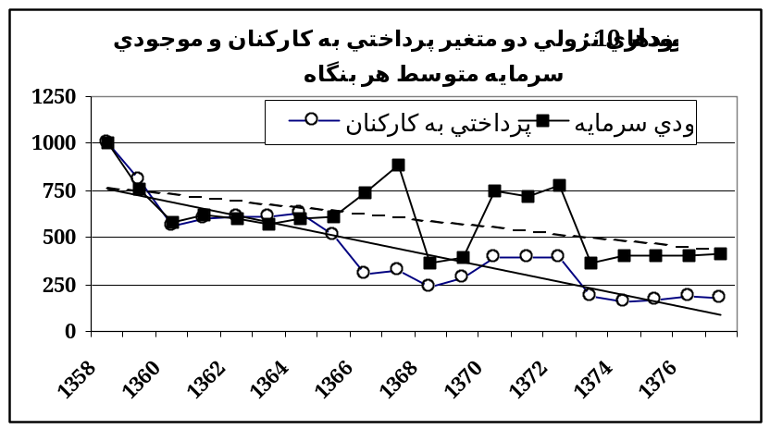

- با وجودي كه كيفيت نيروي كار از نظر سطح تحصيلات طي سال‌هاي 1373 تا 1378 در هردو بخش عمومي و خصوصي به ميزان درخور توجهي بهبود يافته است ليكن هنوز سطح تحصيلات شاغلان بخش صنعت، پايين‌تر از متوسط شاغلان كشور است. بررسي سهم افراد شاغل در بخش صنعت به تفكيك سطوح تحصيلي در سال 1378 بيانگر اين مطلب است كه 65 درصد از نيروي كار بخش صنعت را افراد زيرديپلم و بي‌سواد تشكيل مي‌دهند. 24 درصد كاركنان داراي ديپلم بوده و افراد داراي تحصيلات دانشگاهي 11 درصد از كل شاغلان بخش صنعت هستند.
- يكي از مسائل مهم بخش صنعت، وجود تمركز شديد (قدرت انحصاري) در بازارهاي صنعتي كشور است. اين مشكل به ميزان قابل توجهي به دولتي بودن بيش از حد صنعت كشور مربوط مي‌شود. انحصار در بازارهاي صنعتي كشور تنها به بازار فروش محصولات محدود نمي شود. بسياري از بنگاه‌هاي صنعتي در بازار خريد عوامل نيز داراي قدرت انحصاري مي‌باشندو لذا قادرند بنگاه‌هاي متوسط را كه ارائه‌كننده قطعات و مواد اوليه هستند استثمار كنند و مانع از رشد بنگاه‌هاي كوچك شوند.
از مشكلات ديگر بخش صنعت وابستگي اين بخش به صنعت به درآمدهاي نفتي است، به طوري كه در مقاطعي از زمان با كاهش درآمدهاي نفتي، تأثير ركودي آن بر دامنه وسيعي از فعاليت‌هاي اقتصادي بويژه در بخش صنعت كاملاً ملموس بوده است. بررسي‌ها نشاندهنده آن است كه در شرايط افزايش سهم درآمدهاي نفتي، تمايل براي انجام سرمايه‌گذاري در قالب تأسيس بنگاه‌هاي صنعتي عمومي گسترش يافته است. افزايش درآمدهاي ارزي حاصل از نفت همواره باعث شده است كه انگيزه صادرات بخصوص صادرات صنعتي ناديده گرفته شود و يا از آن صرف نظر گردد.
وجود دوگانگي بين بنگاه‌هاي صنعتي نيز از ديگر مسائل بخش صنعت است به اين مفهوم كه توليد صنعتي به طور عمده توسط بنگاه‌هاي بزرگ كه از نظر تعداد، سهم كمي دارند انجام مي‌شود. بنگاه‌هاي كوچك امكان رشد و رسيدن به بنگاه‌هاي متوسط را پيدا نمي‌كنند و همچنين بنگاه‌هاي متوسط نيز توسعه پيدا نكرده و به بنگاه‌هاي بزرگ نمي‌رسند. در واقع در صنعت ايران بنگاه‌ها يكباره بزرگ متولد مي‌شوند و اكثر آنها نيز با حمايت‌هاي دولتي و از بودجه و ساير منابع دولت تغذيه مي‌گردند.
در مجموع مي‌توان نتيجه‌گيري نمود، نقش مسلط بنگاه‌هاي بزرگ بخش عمومي با عملكردي انحصاري و در ساية بهره‌مندي از درآمدهاي حاصل از صادرات نفت خام همراه با محور قرار دادن بازارهاي داخلي و پيگيري استراتژي نيل به خودكفايي، موجب گرديده تا در كشور ما اصلي‌ترين عواملي، نظير تعامل تجاري و سرمايه‌اي با جهان خارج، رشد مستمر فناوري و محوريت بخش خصوصي در توليد و سرمايه‌گذاري، كه طي 50 سال گذشته، محرك اصلي رشد صنعتي در كشورهاي در حال توسعة موفق بوده است، در حاشيه قرار گيرد.

1. 3. تجربة توسعة صنعتي در جهان
بررسي پنج نسل از توسعة صنعتي در جهان، نشان مي دهد كه انتخاب الگوي توسعة صنعتي، به طور كامل متأثر از محيط اقتصاد جهاني و چگونگي تعامل با آن است. به همين دليل، با توجه به بروز تغييرات اساسي در اقتصاد و صنعت جهاني، تجربة گذشتة ديگران را نمي‌توان تكرار كرد. الگوي كشورهاي پيشرفته در قرن نوزدهم و اوايل قرن بيستم، به عنوان نسل اول، الگوي توسعة كلاسيك به لحاظ توسعة متوازن و پيوستگي كامل مراحل پيشرفت از تحقيق و توسعه تا محصول نهايي است. الگوي دوم، الگوي كشورهاي منفصل از نظام جهاني است كه عمدتاً در نتيجة رويكرد سياسي و ايدئولوژيك به صنعت ايجاد شده است. در اين الگو، صنعت ابزاري براي مقابلة سياسي در عرصة بين‌المللي است و نه عاملي براي ارتقاء استاندارد زندگي. صنعت شكل گرفته در شوروي پيش از فروپاشي و مجموعة كشورهاي اروپاي شرقي تا همان دوران و نيز عملكرد صنعتي در كوبا و كرة شمالي نمونه‌هايي از اين الگو محسوب مي‌شوند.
كشورهاي آمريكاي جنوبي، مصاديق نسل سوم توسعة صنعتي‌اند كه در شرايط انقباض جهاني برآمده از بروز دو جنگ جهاني و نيز ركود بزرگ اقتصادي نيمة اول قرن بيستم، استراتژي جايگزيني واردات را در پيش گرفتند. حل مشكل تراز پرداخت‌ها، در فضاي بستة اقتصاد جهاني، تنها با جايگزين كردن واردات با محصولات ساخته شدة داخلي امكان ترميم پيدا مي‌كرد. نسل چهارم توسعة صنعتي در فضاي رونق اقتصاد جهاني برآمده از پايان جنگ دوم جهاني و شروع بازسازي در آسياي شرقي متولد شد. كشورهايي كه فاقد منابع طبيعي بودند و مازاد نيروي كار داشتند در ساية برخورداري از پشتيباني سياسي كشورهاي پيشرفته و بويژه آمريكا و اتخاذ سياست‌هاي مناسب اقتصاد كلان، صنعتي شدند. نسل پنجم كه نسل اخير در توسعة صنعتي محسوب مي‌شود، برآمده از فضاي جديد اقتصاد جهاني و فروپاشي نظام كمونيستي و پايان گرفتن جنگ سرد شكل گرفته است. الگوي اخير، الگوي همگرايي جهاني است كه همساز با بازارهاي به هم پيوسته، زنجيره‌هاي توليد جهاني، تنوع زياد محصولات، تحولات شگرف تكنولوژيك، گسترش شديد سرمايه‌گذاري خارجي و توسعة روزافزون تجارت جهاني بوده است.
با توجه به شرايط فعلي جهان، چهار الگوي زير غير قابل تکرار هستند. الگوي اول يا الگوي اصيل توسعه صنعتي در فضاي جهاني ويژه‌اي شکل گرفته و متاخر به انقلاب صنعتي است. الگوي دوم با هدف صنعت خودکفا بر مبناي هدف‌هاي سياسي ايدئولوژيک تعريف شده و الگوي صنعتي کشورهاي منفصل از نظام جهاني است. در اين الگو رفاه آحاد مردم يک متغير فرعي در مقايسه با کسب استقلال به معني وابستگي تجاري کمتر به جهان غرب است. الگوي سوم يا جايگزيني واردات در فضايي از اقتصاد جهاني شکل گرفت که اولاً کشوري در جهان در حال توسعه وجود نداشت که بتواند محصول صنعتي را به کشورهاي با درآمد بالا بفروشد، ثانياً اقتصاد جهاني به دليل مواجهه با دو جنگ بزرگ جهاني و يک رکود فراگير در کشورهاي صنعتي به شدت دچار انقباض شده بود. در الگوي چهارم بر خلاف گذشته، اقتصاد کشورهاي صنعتي پس از جنگ با حرکتي پر شتاب رشد مي کرد و زمينه مساعدي براي صادرات‌گرايي کشورهاي در حال توسعه فراهم کرده بود و نقش سياست‌هاي اقتصادي داخلي در تحقق صادرات صنعتي بسيار تعيين‌کننده بود. سياست‌هاي نرخ ارز، نرخ بهره، پرداخت يارانه‌هاي صادراتي و.... شرايط لازم و کافي را براي توسعه صادرات فراهم مي‌آورد. اما روش اخير توسعه صنعتي يا همان الگوي پنجم که در عصر جهاني شدن قابل دستيابي است در قالب صنعت جهاني تعريف مي‌شود و شامل الگوي حاکميت نشان‌هاي تجاري، الگوي مشارکت در زنجيره ارزش و الگوي پيوندهاي عميق صنعتي تجاري در مناطق مختلف جهان است. در اين الگو، اتخاذ سياست‌هاي مناسب اقتصادي صنعتي در داخل، تنها شرط لازم براي رشد صنعتي است. شرط کافي براي توسعه صنعتي در سطح جهان، قرار گرفتن در زنجيره توليد و نظام تقسيم کار جهاني است.

1. 4. تجربة سياستگذاري صنعتي در كشور
شش دوره مختلف سياستگذاري طي چهل سال گذشته را مي توان از يكديگر متمايز نمود. دورة اول، برنامه‌هاي سوم و چهارم عمراني پيش از انقلاب را شامل مي‌شود كه دورة عزم جدي براي صنعتي شدن است. وقوع اصلاحات ارضي و تأسيس نهادهاي مدرن هماهنگ با توسعة صنعتي، همچون سازمان مديريت صنعتي، سازمان گسترش و نوسازي صنايع، بانك توسعة اعتبارات صنعتي، سازمان بورس اوراق بهادار تهران، اتاق بازرگاني و صنايع و معادن، نه تنها شباهت‌هايي را با كشورهايي مانند كرة جنوبي در بدو صنعتي شدن نشان مي‌دهد، بلكه شامل قدم‌هايي فراتر نيز مي‌باشد. در انتهاي اين دوره حتي قدم‌هايي براي صادراتي شدن نيز برداشته شد كه مي‌توانست در صورت تداوم، كشور ما را به قطبي صنعتي در خاورميانه تبديل كند.
با افزايش قابل توجه قيمت نفت در سال 1353، دورة دوم به عنوان دورة خود بزرگ‌انگاري و تعميق استراتژي جايگزين واردات با محوريت دولت آغاز شد.
دورة سوم با پيروزي انقلاب اسلامي آغاز و با پايان جنگ تحميلي پايان يافت. در اين دوره، تعارض‌هاي سياسي با جهان خارج و حاكميت ديدگاه دولت مدارانه در داخل، استراتژي خودكفايي را به جاي استراتژي جايگزيني واردات نشاند.
دورة چهارم، سال‌هاي 1368 تا 1374 را پوشش مي‌دهد. در نقطه شروع اين دوره، صنعت كشور داراي فناوري بسيار فرسوده، در بسياري از بنگاه‌ها ورشكسته، بازار فروش محصولات مواجه با جامعه اي با درآمد سرانة بسيار كم و ساختار بازار به شدت انحصاري بود. در اين دوره، با آزادسازي اقتصادي و اصلاح قيمت‌هاي نسبي، فضاي حداقلي براي تنفس بخش صنعت فراهم شد و آن را از اضمحلال و نابودي كامل نجات داد. در حقيقيت، اين دوره را مي‌توان جابه جايي از استراتژي خودكفايي به جايگزيني واردات ناميد. استفاده از تسهيلات بين‌المللي در عين حفظ تعارض سياسي با جهان خارج و در نتيجه ارزيابي ريسك بالا براي كشور، خود را در از دست دادن تسهيلات بلندمدت و نيز عدم جذب سرمايه‌گذاري خارجي نشان داد و لذا افزايش چشمگير بدهي‌هاي كوتاه‌مدت خارجي از يك سو و شتاب گرفتن تورم ناشي از استفاده بخش دولتي از تسهيلات بانكي و اتخاذ سياست‌هاي انبساطي پولي به منظور حمايت از گسترش توليد صنعتي از سوي ديگر، منجر به توقف سياست‌هاي آزادسازي گرديد.
دورة پنجم، دورة بازگشت مجدد به استراتژي خودكفايي به معني اعمال فشار سنگين بر تراز پرداخت‌ها و گسترش ممنوعيت‌هاي متعدد براي انجام تجارت با جهان خارج و تأكيد بر توليد داخلي با حداقل وابستگي به اقتصاد جهاني بود.
سرانجام دورة ششم دورة اجراي بخشي از سياست‌هاي برنامة سوم توسعه است كه به اصلاحات ساختاري در محيط اقتصاد پرداخته است. كاهش مقررات اداري، استقرار نظام تعرفه به جاي محدوديت‌هاي مقداري، يكسان‌سازي نرخ ارز، تشويق و حمايت از توسعة بخش خصوصي، بخشي از اقداماتي بود كه در چارچوب برنامه به اجرا درآمد و در كنار شرايط مساعد بازار جهاني نفت، رشد مطلوب اقتصادي صنعتي را نتيجه داد. در اين دوره مجدداً استراتژي خودكفايي جاي خود را به استراتژي جايگزيني واردات داده است. در مجموع مهمترين مشخصة عملكرد صنعتي كشور در چهل سال گذشته، نداشتن تصويري بلندمدت از آيندة اقتصاد و صنعت و افت و خيزها و اتخاذ سياست‌هاي مقطعي بوده است.
مجموعة مطالب بخش اول نشان مي‌دهد كه كشور ما در آينده با چالش‌ها و دشواري‌هاي بسيار جدي رو به رو خواهد بود. كشوري با منابع بالقوة ارزشمند براي رشد اقتصادي، موقعيت استثنايي از نظر جغرافيايي، نيروي انساني توانا و تجربة چهل سالة توليد و سرمايه‌گذاري صنعتي، همچنان گرفتار چالش ايجاد اشتغال براي عرضة فراوان نيروي كار تحصيلكرده (با افزايش سهم عرضه نيروي كار زنان) و تورم بيست درصدي (در شرايطي كه پيش‌بيني مي‌شود در دهسال آينده در اكثر نقاط جهان نرخ تورم زير 5 درصد باشد) خواهد بود. تداوم رشد كند درآمد سرانه كشور در مقايسة با بسياري از كشورهاي در حال توسعه، موقعيت ايران را در عرصة بين‌المللي روز به روز ضعيفتر و آسيب‌پذيرتر مي‌سازد. در حالي كه اقتصادهاي حتي كوچكتر و ضعيف‌تر از كشور ما با قرار گرفتن در زنجيرة توليد جهاني و همسازي با فرآيند جهاني شدن اقتصاد و صنعت، هر روز گامي به پيش مي‌نهند و رفاه بيشتري را براي شهروندان به ارمغان مي‌آورند.

